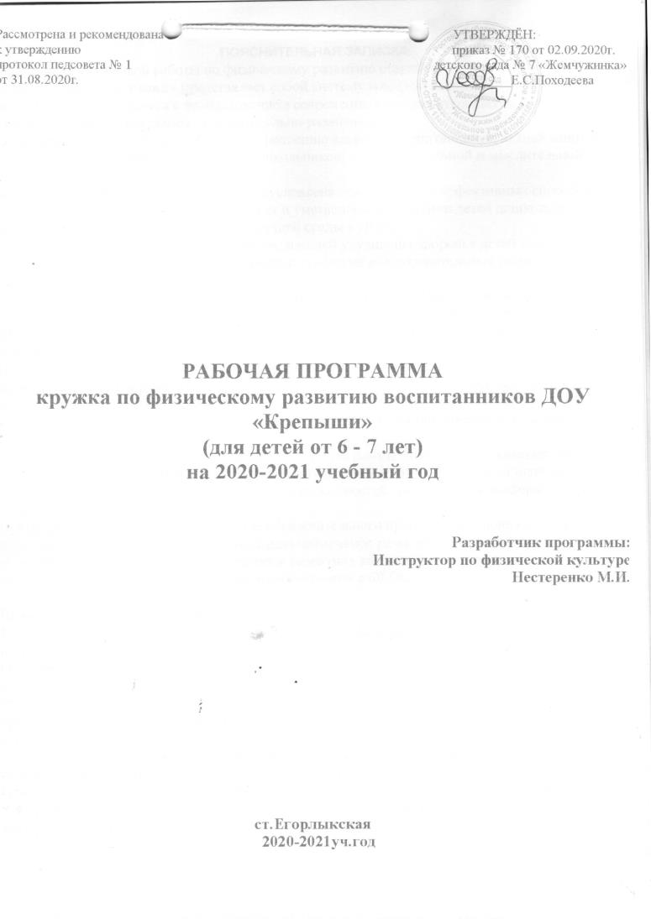

ПОЯСНИТЕЛЬНАЯ ЗАПИСКА
Программа кружковой работы по физическому развитию старших
дошкольников «Крепыши» представляет собой систему комплексных занятий на основе методик детского фитнеса с использованием современных оздоровительных технологий.
Направленность программы: оздоровительно-развивающая.
Содержание программы способствует укреплению здоровья воспитанников, активизации и развитию двигательной деятельности дошкольников, их познавательной и мыслительной сферы средствами игры.
Актуальность разработки программы обусловлена поиском более эффективных способов педагогических воздействий в физическом и умственном воспитании детей дошкольного возраста при создании здоровьесбероегающей среды в ДОУ.
В настоящее время в связи с тревожной тенденцией ухудшения здоровья детей существует потребность в успешной интеграции профилактических и оздоровительных технологий в образовательный процесс ДОУ.
Современная система оздоровительных тренировок «Фитнес» (fitness) известна во всем мире как одна из наиболее эффективных и востребованных технологий физкультуры и спорта.
Уникальность фитнеса заключается в том, что базируясь на огромном арсенале движений, он вовлекает в работу все мышцы и суставы организма и эффективно развивает их.
Применение в физкультурно-оздоровительной работе ДОУ методик фитнеса гарантирует детям правильное развитие функциональных систем организма, красивую осанку, легкую походку, является отличной профилактикой сколиоза и плоскостопия, прививает детям коммуникативные навыки, формирует морально-волевые качества, привычку к здоровому
образу жизни.
Новизна данной физкультурно-образовательной программы заключается в комплексном решении задач оздоровления: физическое развитие детей организуется при одновременном развитии их интеллектуальных и креативных способностей, эмоциональной сферы, психических процессов.
Программой предусмотрено построение образовательного процесса на основе интеграции образовательных областей (социально-коммуникативное развитие, художественно-эстетическое развитие, познавательное развитие, речевое развитие), как одного из важнейших принципов организации работы с дошкольниками в соответствии с ФГОС.

Педагогическая целесообразность.
Методики, приемы и технологии, используемые в процессе реализации Программы, подобраны из числа адаптированных к особенностям физиологии и психологии дошкольников.
Образовательную деятельность предполагается осуществлять средствами игры, являющейся основной формой работы с детьми дошкольного возраста и ведущим видом деятельности. Роль педагога заключается в создании игровой ситуации и организации игровой предметно-пространственной среды. Педагогическая технология опирается на принцип активности воспитанников, характеризуемый высоким уровнем мотивации, наличием творческой и эмоциональной составляющих. Педагогически значимым итогом освоения программы является содействие всестороннему, гармоничному развитию детей старшего дошкольного возраста.
Цель программы: укрепление здоровья воспитанников, активизация и развитие двигательной деятельности детей при тесной взаимосвязи с их познавательной и мыслительной деятельностью средствами игры.

Задачи:
1). Формировать у детей потребностно-деятельностное отношение и интерес к освоению физической культуры.
2). Укреплять функциональные системы организма.
3). Способствовать профилактике заболеваний опорно-двигательного аппарата, психофизических нарушений.
4). Создавать оптимальные условия для каждого ребенка в процессе освоения им двигательного опыта.
5). Развивать психофизические качества, музыкальные, интеллектуальные, сенсорные способности.
6). Воспитывать привычку к здоровому и активному образу жизни.
7). Расширять кругозор, формировать познавательные интересы детей.
Отличительные особенности программы кружковой работы по фитнесу для детей «Крепыши»:
В программе применена комбинация методик детского фитнеса:
- фитбол-гимнастика,
- ритмическая гимнастика,
- элементы силового тренинга и суставной гимнастики
в сочетании с оздоровительными технологиями: дыхательная, пальчиковая, звуковая гимнастики; релаксация, элементы психогимнастики; гимнастика для глаз; игротерапия, сказкотерапия, музыкотерапия, цветотерапия; с использованием массажеров;
Программа предусматривает вовлечение родителей в образовательный процесс через участие в открытых занятиях, анкетирование, организацию фоторепортажа.
Возраст детей: программа рассчитана на детей старшего дошкольного возраста (5-7 лет).
Количество детей в группе: 10-12 человек.
Набор в группу производится в начале учебного года на свободной основе из числа детей
основной и подготовительной физкультурной групп при отсутствии следующих медицинских противопоказаний: хронические и острые заболевания почек, органов дыхания; пороки сердца; значительная близорукость с изменением глазного дна; повышенное внутричерепное давление.Дозировка и интенсивность упражнений для детей подготовительной физкультурной группы снижается от указанной в содержании нормы, тестирование проводится без количественных измерений.
Сроки реализации: программа рассчитана на один год обучения, 68 часов.
Режим занятий: 2 раза в неделю(вторник,среда) во второй половине дня по 25 мин.
Условия реализации программы.
Занятия организуются в форме кружковой работы и дополняют содержание основной общеобразовательной программы по физкультуре в ДОУ.
Каждое занятие начинается с разминки, затем в игровой форме проходит основная силовая часть тренировки, выполняются упражнения на поддержание осанки, укрепление опорно-двигательного аппарата, развитие координации, упражнения на релаксацию. Для творческого развития даются специальные задания на придумывание игр и упражнений. Часть материала может органично включаться в основной курс по физической культуре,
так как не противоречит его содержанию и программным требованиям.
Обязательно наличие спортивной формы одежды у детей и соответствующего санитарно-гигиеническим нормам помещения.
Ожидаемые результаты.
Ожидаемые результаты соотнесены с задачами и содержанием программы:
1) Укрепление осанки, улучшение физических качеств: координации, силы, общей выносливости, ловкости, гибкости, скорости, сочетания скорости и силы, равновесия.
2) Улучшение техники выполнения различных видов основных движений, оптимально возрастным нормам.
3) Умение качественно выполнять движения на тренажерах.
4) Развитие креативных способностей в двигательной сфере.
5) Улучшение умственных способностей: внимания, быстроты реакции, памяти, воображения.
6) Развитие эмоциональной сферы, нравственно-волевых черт, коммуникативных способностей.
Способы проверки результатов.
Оценка эффективности освоения курса программы проводится на основе:
- данных планового мониторинга физической подготовленности и физического развития детей в ДОУ (сентябрь и май);
- наблюдений за проявлением дошкольниками позиции субъекта деятельности при выполнении физических упражнений (таких как интерес, исследовательское поведение, самостоятельность, проявление волевых качеств, творчества в двигательной деятельности);
- бесед с воспитанниками и их родителями; анкетирования родителей.
Формы подведения итогов реализации программы:
1этап – выступление на родительском собрании, открытое занятие кружка, выставка рисунков детей на физкультурную тематику.
2 этап – выступление на родительском собрании, совместное с родителями занятие,фоторепортаж фрагментов занятий;
3 этап – выступление на общей родительской конференции, открытый физкультурный досуг.

ПЛАНИРОВАНИЕ КРУЖКОВОЙ РАБОТЫ
В конструировании учебно-тематического плана (таблица 1) применен блочно-циклический способ организации учебного материала. Цикличность выражена в последовательном и непрерывном чередовании трех этапов обучения в течение всего курса программы: 1 этап – начальный, 2 этап – коррекционный, 3 этап – закрепляющий.
Каждый этап обучения составляет 4 недели. В течение этого периода занятия
объединены одной сюжетной темой, что дает возможность педагогу подбирать для решения этапных задач однородный по технике выполнения двигательный материал.
Все этапы обучения объединены в блоки для решения общих перспективных
образовательных задач. В конце каждого блока проводится подведение итогов реализации программы (ежеквартально).
В задачи первого блока освоения содержания учебного курса входит формирование уровня ощущений и управление собственным телом, которые являются основой для организации и освоения более сложных двигательных действий. В данном блоке более широко используются:
- дыхательные и статические упражнения в сочетании с образными представлениями, несложные упражнения на формирование основных движений, игроритмика, сенсорный игротренинг, сюжетные подвижные игры, релаксация, упражнения для формирования правильной осанки, укрепления свода стопы. Здесь же планируется обучение детей контролю за техникой выполнения исходных положений, за качеством дифференцированного выполнения движений частями тела (суставной гимнастики).
Задачи второго блока образовательного курса включают в себя формирование уровня владения телом и тренировку ориентировки в пространстве. На первый план выходят:
- упражнения на тренировку чувства ритма и темпа музыки, умение соотносить характер движений и музыки, развитие выразительности движений рук, мимики. Шире, чем в первом блоке, используются упражнения на тренировку творческих способностей, элементы психогимнастики. Усложняется техника основных движений, вводятся парная гимнастика, круговая тренировка, работа с одним снарядом (парашютом, батутом, одним мячом), задания по индивидуальным карточкам-схемам.
Задания третьего блока курса направлены на формирование уверенности в себе, развитие креативных способностей в двигательной сфере, навыков самостоятельных и коллективных действий. Чаще, чем в другие блоки включаются упражнения:
- на планирование, контроль, рефлексию своих и коллективных действий,
прогнозирование их последствий. Особое внимание уделяется бессюжетным играм, играм-эстафетам и соревнованиям. Даются упражнения на двигательную импровизацию под музыку, задания, связанные с самостоятельным выбором физкультурного пособия, коммуникативные игры; самомассаж.

СОДЕРЖАНИЕ НЕПРЕРЫВНОЙ ОБРАЗОВАТЕЛЬНОЙ ДЕЯТЕЛЬНОСТИ КРУЖКА
Раздел 1. «Игрогимнастика» служит основой для освоения ребенком различных видов движений, обеспечивающее эффективное формирование двигательных умений и навыков. В раздел включены:
- строевые, общеразвивающие и основные движения;
- массаж;
- тренинг сенсорных способностей, включающий релаксацию (упражнения на расслабление), гимнастику для глаз; дыхательную и звуковую
гимнастики; кинезиологическую (для улучшения межполушарного взаимодействия головного мозга) и пальчиковую гимнастики; элементы психогимнастики (профилактика эмоциональных и психофизических нарушений); аурикулярный массаж (укрепление иммунитета);
- джоггинг (аэробная нагрузка).
Раздел 2. Подвижные игры – самый естественный и наиболее отвечающий потребностям детской психики вид физкультурной деятельности.
Сюжетные и бессюжетные игры и игровые упражнения большой и малой подвижности; элементы спортивных игр; игры сотрудничества; интегрированные игры составляют содержание данного раздела.
Раздел 3. Упражнения с тренажерами (дошкольными) способствуют активной тренировке всех функциональных систем организма ребенка.
Программа «Крепыши» предлагает следующие пособия: скамья для пресса, мини-батут.
Условно к тренажерам можно отнести шведскую стенку, гантели (0,5 кг), медбол (1кг), фитбол, различные по размеру и качеству мячи, массажные коврики, скакалку, обруч, кольцо, веревочную лестницу, а также самодельное физоборудование: ведра-ходули с веревками, разметки для игры в «Классики» на полу или коврике.
Раздел 4. Фитбол-гимнастика.
Гимнастика по методике «Фитбол» наиболее полно охватывает все сферы и аспекты использования мяча в оздоровительных целях: как опору; предмет (для ОРУ); массажер (в парных упражнениях); препятствие; отягощение; ориентир; амортизатор и тренажер (при развитии силовых способностей мышц рук и ног, развитии функции равновесия).
Гимнастический мяч должен быть подобран согласно росту занимающихся, и для детей составляет примерно 45 – 55 см. Фитболы применяются для укрепления мышечного корсета ребенка, развития гибкости позвоночника, обучения процессам расслабления мышц. Специальные упражнения для профилактики нарушений опорно-двигательного аппарата сочетаются на занятиях кружка с ходьбой и бегом по залу, танцами и подвижными играми (на мяче и без него).
Раздел 5. Креативная гимнастика - специальные задания, творческие игры,
направленные на развитие мышления, инициативы, свободного самовыражения и фантазии. Благодаря этим упражнениям создаются благоприятные возможности для развития созидательных способностей детей, их познавательной активности, мышления, свободного самовыражения и раскрепощенности.

МЕТОДИЧЕСКОЕ ОБЕСПЕЧЕНИЕ
Программа разработана таким образом, чтобы дошкольникам было весело и интересно заниматься фитнесом, и они с удовольствием могли выполнять все задания.В программу включены разнообразные виды физкультурных занятий: традиционные с элементами игровой технологии обучения, тематические, комплексные, на подвижных играх и играх с элементами спорта или спортивных упражнений (игровые), сюжетные, сюжетно-игровые, с элементами диагностики физического развития.
Для поддержания интереса к занятиям используется комплекс игровых приемов и методик: игровая мотивация, двигательный сюжетно-игровой рассказ, коммуникативные, подвижные дидактические игры, имитационные движения, использование игровых атрибутов, художественного слова.
Материально-техническое оснащение занятий:
- физкультурное оборудование и инвентарь (по учебному курсу программы);
- индивидуальные коврики для детей;
- музыкальный центр;
- фонотека;
-картотека упражнений, музыкально-ритмических композиций, подвижных и
дидактических игр (по учебному курсу программы);
- подборка учебно-методических материалов и консультаций для родителей по детскому фитнесу;
- секундомер;
- формуляры протоколов для мониторинга;
- формуляры анкет для родителей;
- фотоаппарат (видеокамера).
При составлении программы была изучена литература для работы с детьми
дошкольного возраста по физическому направлению развития.
Планирование кружковой работы построено на основе базовых научно-методических источников:
1) Программа по танцевально-игровой гимнастике «Са-Фи-Дансе» (авторы: Ж.Е.
Фирилева, Е.Г. Сайкина);
2) Методика игрового стретчинга (автор: А.Г. Назарова);
3) Программа по фитбол-гимнастике «Двигательный игротренинг для дошкольников»
(авторы: А.А. Потапчук, Т.С. Овчинникова);

СПИСОК ИСПОЛЬЗОВАННОЙ ЛИТЕРАТУРЫ

1. Алябьева Е.А. Психогимнастика в детском саду: Методические материалы в помощь психологам и педагогам. – М.: ТЧ Сфера,2005. – 88с. – ISBN5-89144-311-2
2. Арсентьева В.П. Игра – ведущий вид деятельности в дошкольном детстве: Учеб. пособие/ В.П.Арсентьева. – М.: ФОРУМ, 2009. – 144с. – (Высшее образование). – ISBN 978-5-91134-280-7
3. Вавилова Е.Н. Развитие основных движений у детей 3-7 лет. Система работы. – М.:
«Издательство Скрипторий 2003», 2007. – 160с. – ISBN 978-5-98527
4. Веракса Н.Е. Игра – зона ближайшего развития ребенка. // Современное дошкольное
образование. Теория и практика: Научно-популярный журнал. – 2011. – №1. – С.2. – ISSN 1997-9657
5. Глазырина Л.Д. Физическая культура – дошкольникам: программа и программные
требования. / Л.Д.Глазырина. – М.: Гуманитар. изд. центр ВЛАДОС, 2004. – 143с. – ISBN 5-691-00254-62003», 2009, - 120с. ).–ISBN 978-5-98527-114-0

